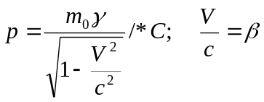
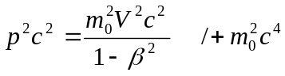
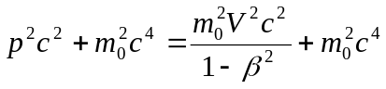
trzeba dodać
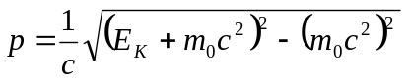<- wzór ? en. kinetycznej i pęd
E_{k} = 1 GeV
- proton
m_{ep} = 938,3 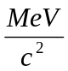<- masa spoczynkowa protonu
mep = 0,9383 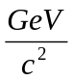; p = 1,6
- mezon
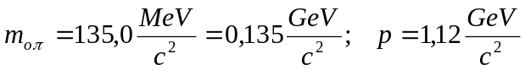
- elektron
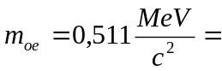
2. Z jaką prędkością powinien poruszać się proton, aby jego relatywistyczna masa była równa masie spoczynkowe helu.
m.spoczynkowa m_{op} = 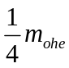;
4m_{op}=m_{ohe;} m(V)_{p}=m_{ohe;} 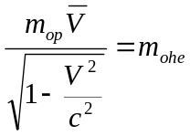
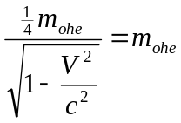; 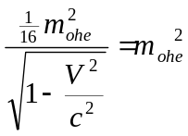; 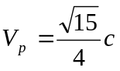
każdej częstce możemy przypisać dł. fali i na odwr.
Związek de Broglie’a:
Równanie stanu gazu doskonałego
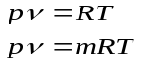
Pv = N0kT
1. Rurociągiem o Sr = 100mm przepływa sprężone powietrze o parametrach p = 0.8 Mpa, t = 15 stopni v = 24 m/s. Oblicz strumień masy pow. W kg/h
Dane:
śr= 100mm = 0.1m
t_{pow}= 15 ºC = 287 º K
p_{pow} = 0,8 MPa = 800 000 Pa
V_{pp} = 24 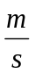
R = 287 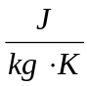
m_{s} = śr * V_{pp}* ( - gęstość(ro))
p*V = mRT
= 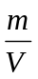
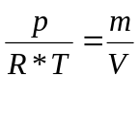
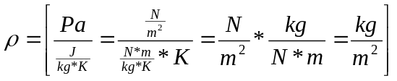
= 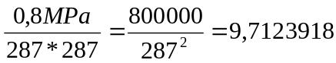
m_{s} = śr * V_{pp} * 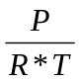
2. Oblicz V metanu o t = 200 stopni pod p monometrycznym=0.003Ma, jeśli p otoczenia=90.7kPa.
V -> objętość właściwa V = 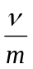
P -> ciśnienie bezwzględne = P_{at} + P_{m}
p*V = R*T
V = 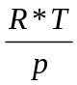 ; wynik: V=2,03 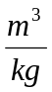
3. W zbiorniku, w którym próżnia procentowa wynosi 90% znajduje się hel o ciezarze właściwym gamma=0.098066 N/mszesc., p otoczenia = 101325 Pa, g = 9.81 m/s kwad. Oblicz temp helu.

P_{v} = 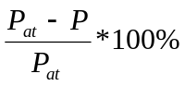
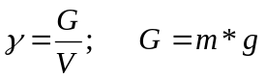
p=V=m*R*T ; p = 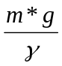
4. W zbiorniku o poj. 400 dm³ znajduje się tlen o temp. 30ºC pod ciśn. manometrycznym p_{m} = 0,6 MPa ; Ciśnienie atm. p_{at} = 95,5 kPa ; obliczyć ile kg tlenu znajduje się w zbr.
Stała gazowa tlenu = 259,8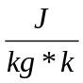
pV=mRT; m = 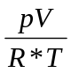; p=p_{at} + p_{m}
5. Gaz o temp. 97ºC pod ciśn. Bezwzględnym p=1,2 MPa, V=0,1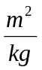; obliczyć indywidualną stałą gazową tego gazu
R=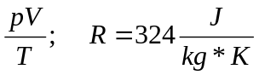

TERMODYNAMIKA
Q – ciepło podane poprzez układ
K – przyrost energii wewnętrznej
W – praca wykonana poprzez układ
Q=K+W
pV=N_{o}KT – równanie stanu gazu doskonałego
N_{o} – liczba avogadra
N_{o} = 6,02*10²³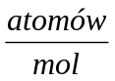
Zadanie 1
Jaką obj. Zajmnie mol g. doskonałego pod ciśn. atm. i temp. t= 273 K (0ºC).
V = 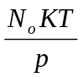
C_{x}=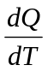; ciepło właściwe ; x-> obj. albo ciśn albo temp
C_{T}= -> ciepło właściwe przy T=const. W przemianie izotermicznej
W=pdV; gdzie V-> objętość, p -> ciśnienie
C_{V}=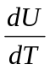
2. Jakie powinno być ciepło wł. kryształu ciała stałego?
U = 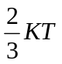; en. kinetyczna obl. ze wzoru

3. Silnik benzynowy ma st. sprężenia 8:1, tzn 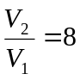. Jaki jest stosunek temperatury gazów wydechowych do temperatury spalania? Zakładamy że silnik pracuje w cyklu Otta: -> sprężenie adiabatyczne
Przemiana adiabatyczna p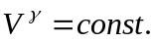
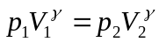; 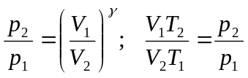
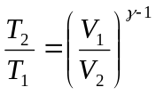

4.Jaka jest teoretyczna sprawność silnika benz. o stopniu sprzężenie 8:1? Wzór na sprawność:
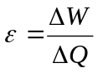; 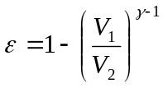; 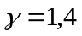dla powietrza
Eutropia – f. termodynamiczne określa prawdopodobieństwo, że układ znajduje się w określonym stanie termodyn.
S=KlnW, gdzie S->eutropia, ln-log naturalny,
W-prawdopodobieństwo znalezienia się układu w określonym stanie termodynamicznym.
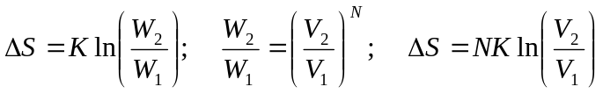
2 litrowe naczynie jest podzielone przegrodą na 2 równe części. W obu częściach naczynia ciśnienie jest równe ciśn. atm. a temperatura równa temp. pokojowej. 1 część naczynia jest wypełniona wodorem, a druga zaotem. Przegrodę usunięto i gazy zmieszały się. Ile wynosi przyrost entropii wynikający z wymieszania się gazów? V₂=V_{1;}
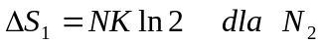
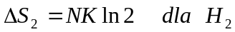
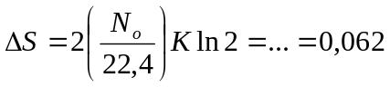
Stała gazowa 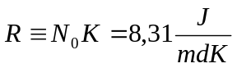
2. Obliczyć pęd: a) protonu, b)mezonu, c) elektornu poruszającego się z en. kinetyczną 1 GeV
Trzeba zastosować poprawki relatywistyczne
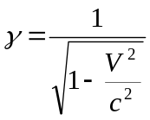; m(V)=m_{o}; 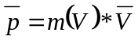
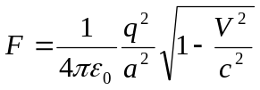
Jeśli prędkość dąży do prędkości światła, to siła dąży do zera (V->c to F->0)

2 sposób
W układzie nieruchomym (ładunki się poruszają)
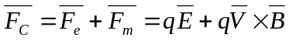
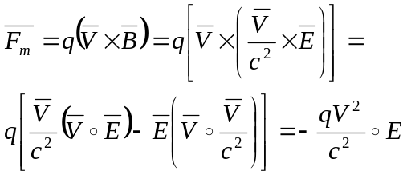
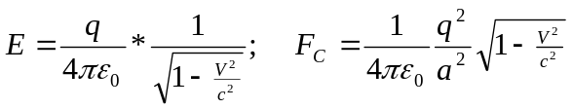

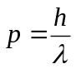 gdzie h-stała Plancka, lambda – dł. fali

K=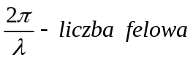; 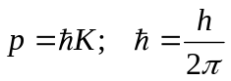
p_{m}=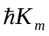; 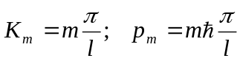; 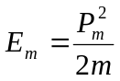
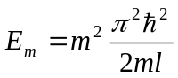
3. Przyjmijmy, że elektron zamknięty w pudle o szerokości 10⁻¹⁰m znajduje się w stanie n=2 i że może przejść do najniższego stanu elektrycznego wysyłając foton. Jaka będzie dł. fali tego fotonu?
Skorzystać ze wzoru oraz wykorzystać zależność:
E₂-E₁=hV; 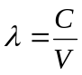; wynik: 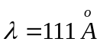
4. Przypuśćmy, że pudło jest na tyle małe, że en. kinetyczna cząstki jest porównywalna z m*c². Podaj ścisłe wyprowadzenie relatywistyczne na energię cząstki:
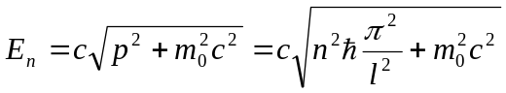

5Elektorn jest zamknięty w pudle o rozm. jądra atomowego l=10⁻¹⁵m. Jaka jest najmniejsza dozwolona wartość energii kinetycznej?
Trzeba liczbę falową rozbić na trzy wartości x,y,z
Kny = n*(pi/Ly), Knz = n*(pi/Lz)
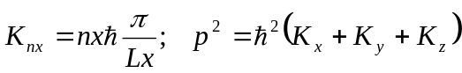 teraz trzeba pomnożyć x3 dla każdej skladowej
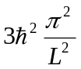; 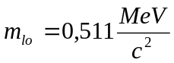
Zadanie
F_{x}
qm
V
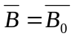; 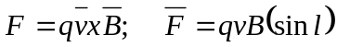; 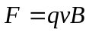
Siła odśrodkowa 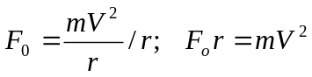
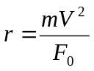; 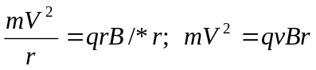
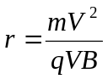; 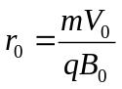
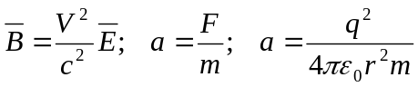
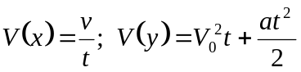-> ruch jedn. przyspie.
? do wektora ? w związku z tym występuje zakrzywienie ruchu
2 część zadania 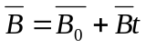
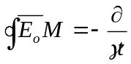; 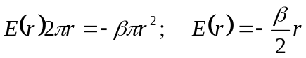
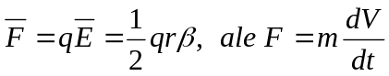
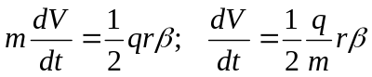
znaleźć zależność promienia od czasu
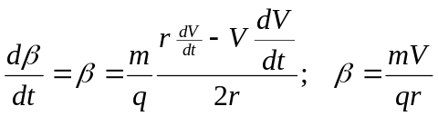
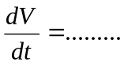
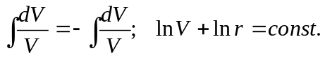
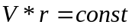
V*r=V₀+r₀; 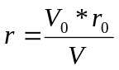;
odpowiedź: 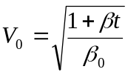; 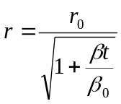
cząstka będzie poruszała się po spinach o malejących promieniach z coraz większą prędkością ale z niezmienionym momentem pędu.
mV_{r}=const; mV_{r}=mV₀r₀
Siła Lorentza jest siłą centralną
2.
Dane:
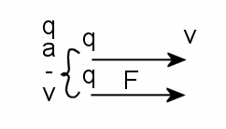?? nie rozumiem
---------------- BRAKUJE ------------
1) W układzie poruszającym się wraz z ładunkami (ładunki są w spoczynku, czyli działa na nie siła Coulombowska, tj. 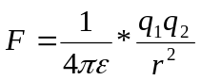)
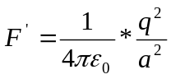
2) W układzie nieruchomym
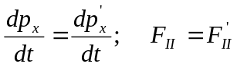
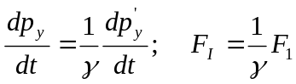
poprawka relatywistyczna: 